交流电桥
PB07013236 11系 史书瑜 80

实验目的：
掌握交流电桥的组成原理和用交流电桥测量电容和电感的方法

实验原理：
交流电桥与直流电桥相似，把惠斯通电桥的四个桥臂改成电抗元件，把直流电源和检流计改为交流电源和交流平衡指示器，就可以组成交流电桥。

- 交流电桥及其平衡条件
图示为交流电桥原理图。
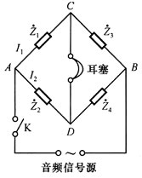
平衡条件 ：
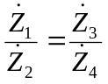
模和辐角分别表示为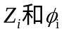。
即可得到
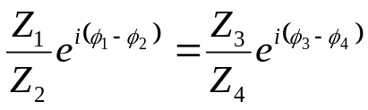
实部相等
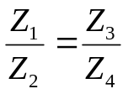
虚部相等
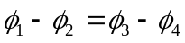

- 元电器的等效电路

交流电压作用下，桥臂所用元件存在能量损耗。

电阻在交流电压作用下，具有电感和分布电容，电感元件存在一定的导线电阻和分布电容。实际电感可等效于一个理想电感L和一纯电阻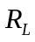的串联组合。
电容器中一般存在介质，电路中有一部分电能在介质中损耗变成热能，
用等效电阻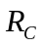表示介质损耗。用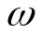表示交流电源角频率。
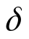表示电容损耗角，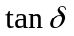表示电容的介质损耗特征。
则有：
电容器并联电路：=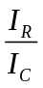=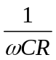
电容器串联电路：=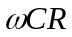

- 测电感Lx

下图为电路图
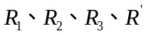为交流电阻箱，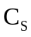为标准电阻箱，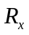为电感损耗电阻， 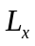为待测电感。
图一
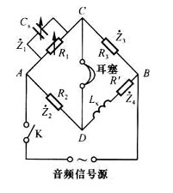
各臂阻抗
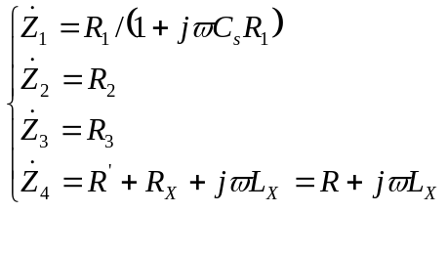
平衡时，由实部和虚部分别相等
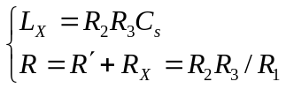
对一定电感量，损耗电阻越小，该电容器储能与损能之比就越大，
电感的品质系数Q值可用来表示这种特征
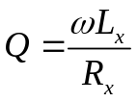
■
三、 测电容Cx

电路图如图所示：图二
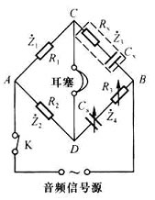
各臂阻抗
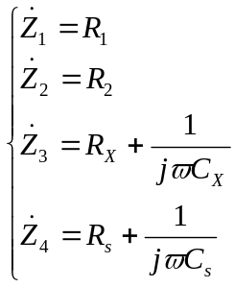
平衡时，实部虚部分别相等
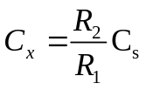 ，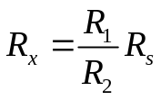
电桥达平衡时，即可得电容器电容量。

- 平衡调节

交流电桥平衡必须满足幅、相相等两个条件因此至少有两个桥臂参数要调，应当
首先知道待测元件大概数值，根据平衡公式选择调节参数的数值，
使电桥从开始就不至于远离平衡。分布反复调解，在每次调节中抓住主要矛盾。

实验仪器：音频信号发生器、交流电阻箱四个、待测电容、待测电感、耳机

实验内容：
- 按图一接线，选择三组合适的和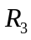，调节电路平衡，记录数据，求出各组
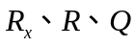及 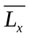、、Q值
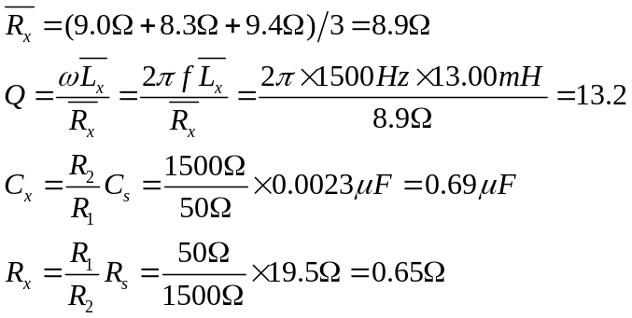
- 按图二接线，选择三组合适的和合适的，调节电路平衡，记录数据，求出各组
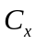、 及 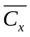、、值
数据处理与分析：
测电感：
实验原始数据：交流信号频率f=1500Hz

 | 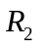() | () | 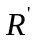() | 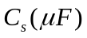 | 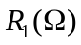
第一组 | 200 | 200 | 200 | 0.325 | 192.0
第二组 | 300 | 300 | 300 | 0.150 | 290.0
第三组 | 200 | 400 | 400 | 0.180 | 200.0
第四组 | 250 | 300 | 300 | 0.190 | 245.0
第五组 | 150 | 150 | 150 | 0.650 | 140.0

第一组：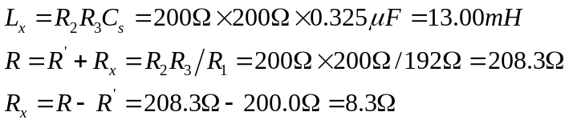
第二组：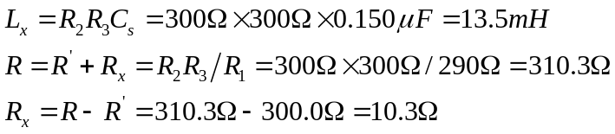

第三组：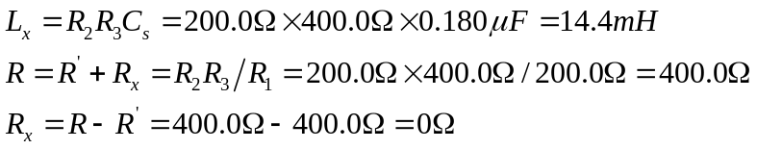
第四组：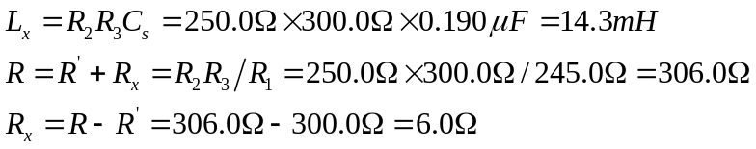
第五组：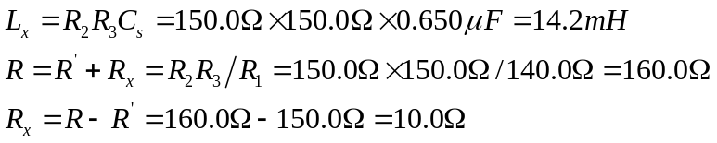
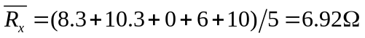
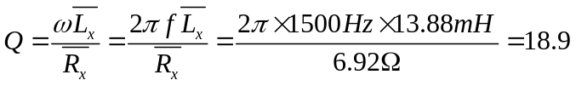
测电容：实验原始数据
项目 | 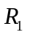() | () | 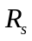()
第一组 | 200 | 400 | 1.8 | 0.320
第二组 | 300 | 300 | 0.5 | 0.662
第三组 | 400 | 400 | 0.5 | 0.660
第四组 | 100 | 600 | 3.6 | 0.103
第五组 | 500 | 500 | 0.5 | 0.661
第六组 | 1000 | 1000 | 0.5 | 0.661

第一组：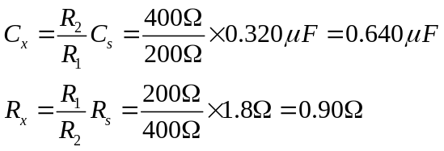
第二组：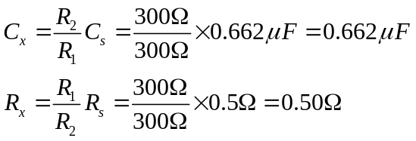
第三组 ：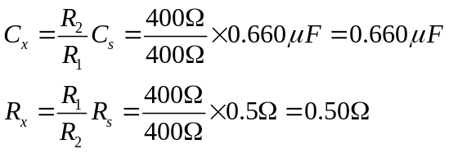
第四组：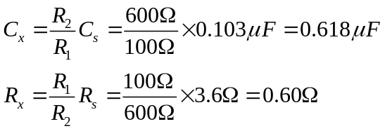
第五组：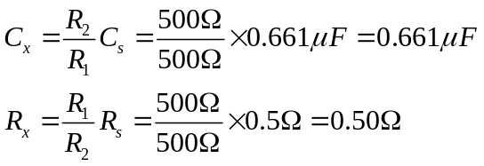
第六组：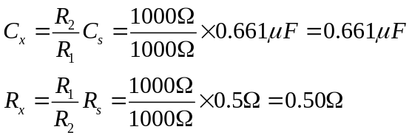
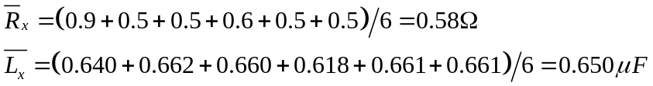

思考题
1 .答：
测电感电路：
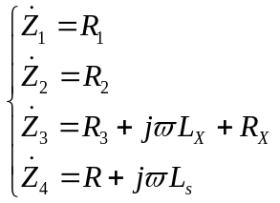
各臂阻抗:
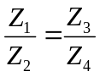
平衡时，实部虚部分别相等：:
有
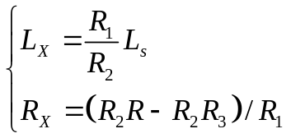
海氏电桥法：
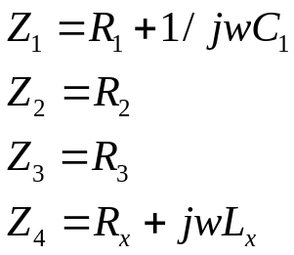
平衡时，实部虚部分别相等：:
得到
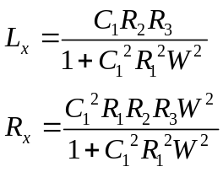

这两种电路方案，都不容易调节平衡。在两种电路中，都需要调节两个参数，只有当两个被调参数同时达平衡值，耳机才达平衡状态，每次调节只能找到一个趋于平衡的位置， 逐渐逼近平衡，因此调节都很麻烦。
在调节中，应首先知道待测元件大概数值，根据平衡公式选择调节参数的数值，使电桥从开始就不至于远离平衡。分布反复调解，在每次调节中抓住主要矛盾。这样调节会快一些。

3. Q物理意意义：
对一定的电感，损耗电阻越小，则该电感器在电路中储存的能量与它所消耗的能量之比就越大，故的大小直接影响着电感器的质量。电感器的品质因数Q可用来来表示这种特性。

